antipestbeleid
Basisschool De Sonnewijzer

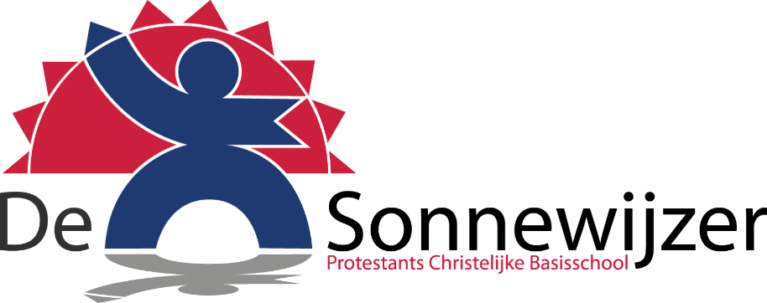

Het protocol sociale veiligheid van de Sonnewijzer bevat:
- het sociale veiligheidsplan;
- het anti pestbeleid;
- meldcode kindermishandeling en huiselijk geweld.

Voor het antipestbeleid van school verwijzen wij u dus naar het protocol sociale veiligheid.

Juni 2023

